МИНИСТЕРСТВО ОБРАЗОВАНИЯ И НАУКИ РОССИЙСКОЙ ФЕДЕРАЦИИ

НАБЕРЕЖНОЧЕЛНИНСКИЙ ИНСТИТУТ (ФИЛИАЛ) «КАЗАНСКОГО (ПРИВОЛЖСКОГО) ФЕДЕРАЛЬНОГО УНИВЕРСИТЕТА»

Кафедра Информационных систем

Отчет по лабораторным работам

дисциплина **«Информатика»**

Выполнил студент гр. 2231122

Башмаков В. В.

Проверил: доцент

Бадриев А. И.

Набережные Челны

2023 г.

Выполнил студент гр. 2231122

Башмаков В. В.

Проверил: ассистент Булатова С. В.

Лабораторная работа №1

«Основы работы в MS Office: обработка текстовых данных»

Цель работы: овладение навыками работы с готовыми шаблонами для создания документов, форматирования текста, работе с вставными объектами (такими как изображения, таблицы) для иллюстрации и облегчения восприятия информации, а также форматировании документа в соответствии с требованиями формы и стиля.

Практическая часть:

#### Задание 1. Работа с готовыми шаблонами.

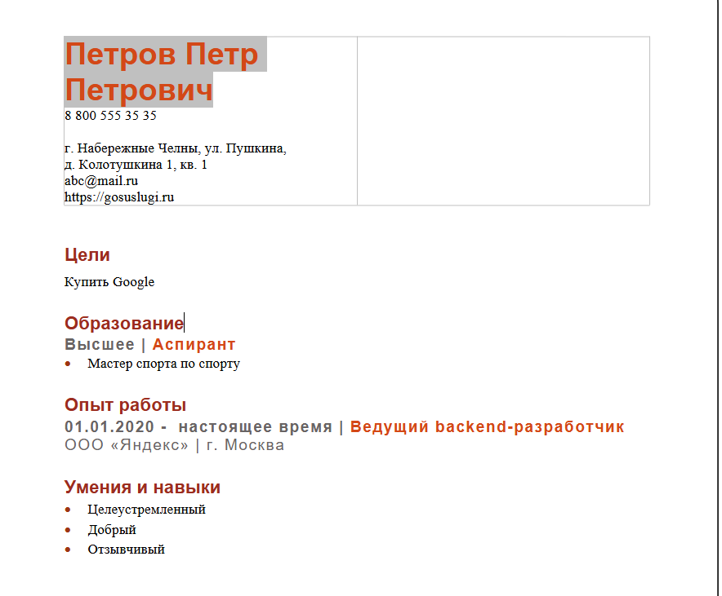

#### Задание 2. Форматирование текста.

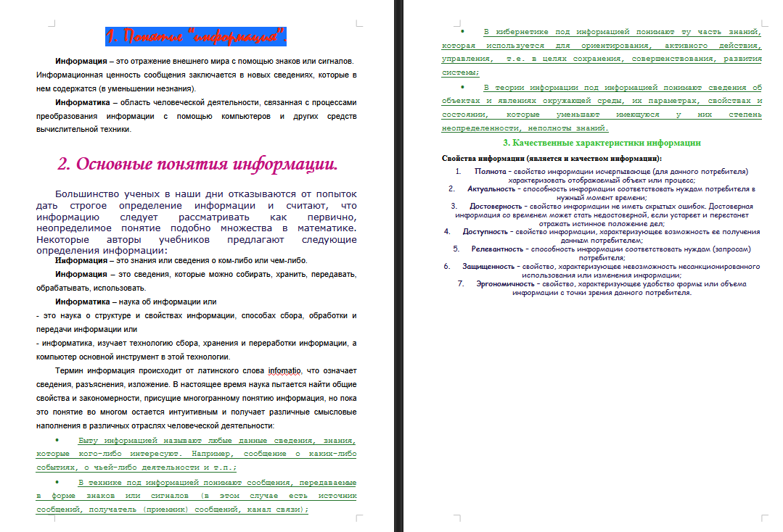

#### Задание 3. Работа с вставными объектами.

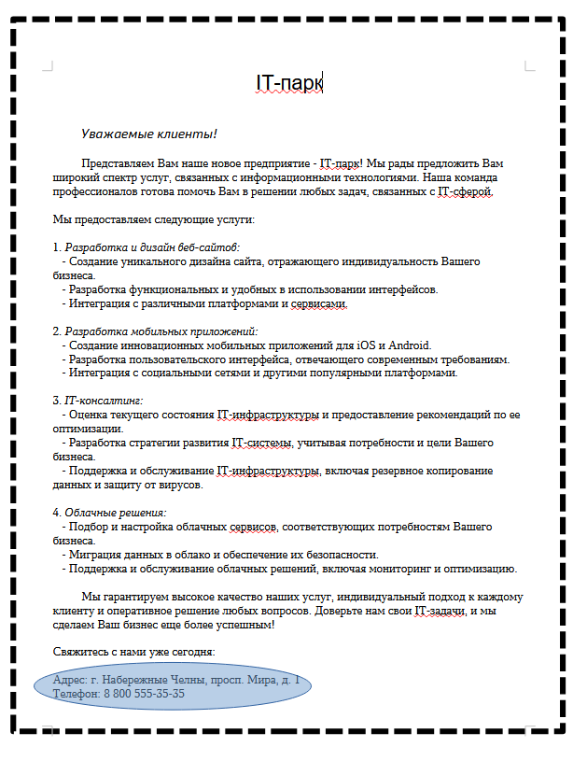

#### Задание 4. Форматирование документа.

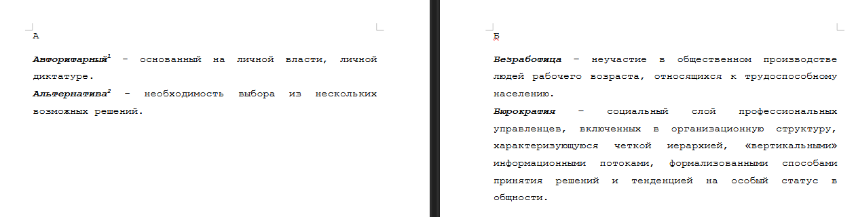

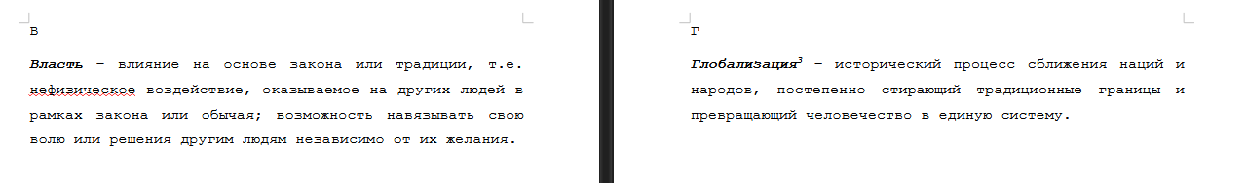

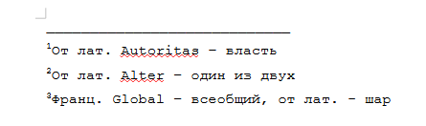

#### Задание 5. Работа с таблицей.

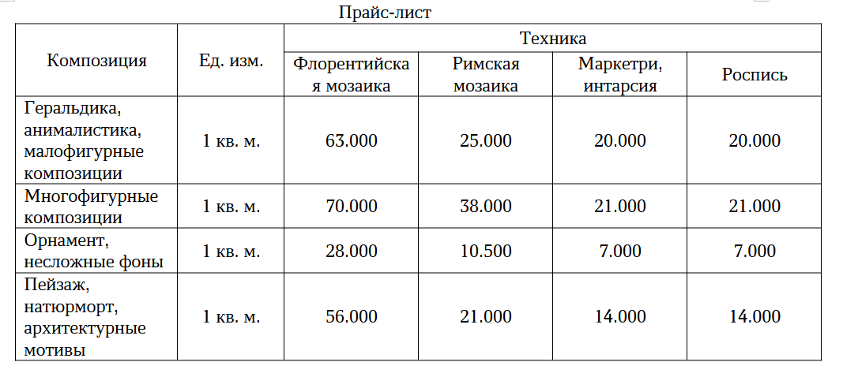

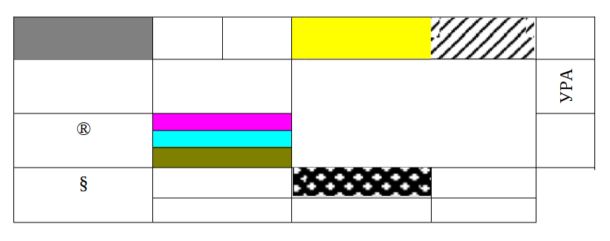

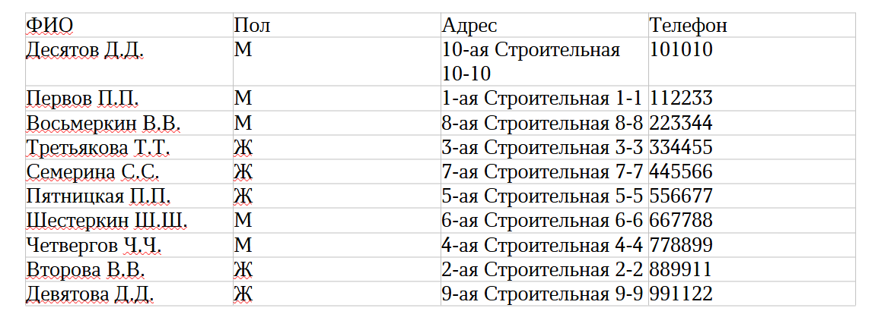

#### Задание 6. Оформление литературных источников и создание электронных оглавлений.

**Литература:**

1. Гуриков С. Р. Информатика : учебник / С. Р. Гуриков. – 2-е изд., перераб. и доп. – Москва : ИНФРА-М : Форум, 2020. – 630 с. – (Высшее образование: Бакалавриат). – ISBN 978-5-16-015023-9. – URL: https://znanium.com/catalog/product/1014656 (дата обращения: 12.01.2023). – Текст : электронный.

2. Федотова Е. Л. Информатика. Курс лекций : учебное пособие / Е. Л. Федотова, А. А. Федотов. – Москва : ФОРУМ, ИНФРА-М, 2022. – 453 с. – (Высшее образование). – ISBN 978-5-16-016625-4. – URL: https://znanium.com/catalog/product/914260 (дата обращения: 12.12.2023). – Текст : электронный.

3. Гвоздева В. А. Информатика, автоматизированные информационные технологии и системы : учебник / В.А. Гвоздева. – Москва : ФОРУМ : ИНФРА-М, 2022. – 542 с. – ISBN 978-5-8199-0877-8. – URL : https://znanium.com/catalog/product/1944419 (дата обращения: 12.01.2023). – Текст : электронный.

4. Информатика : учебное пособие / Е. Н. Гусева, И. Ю. Ефимова, Р. И. Коробков [и др.]. – 5-е изд., стер. – Москва : Флинта, 2021. – 260 с. – ISBN 978-5-9765-1194-1. – URL: https://znanium.com/catalog/product/1843160 (дата обращения: 12.01.2023). – Текст : электронный.

5. Лагоша, О. Н. Сертификация информационных систем: учебное пособие / О. Н. Лагоша. - Санкт-Петербург: Лань, 2020. - 112 с. - ISBN 978-5-8114-4668-1. - URL: https://e.lanbook.com/book/139268 (дата обращения: 18.08.2019). - Текст: электронный.

Оглавление

Задание 1. Работа с готовыми шаблонами. 2

Задание 2. Форматирование текста. 2

Задание 3. Работа с вставными объектами. 3

Задание 4. Форматирование документа. 4

Задание 5. Работа с таблицей. 5

Задание 6. Оформление литературных источников и создание электронных оглавлений. 7

Вывод: овладел навыками работы с готовыми шаблонами для создания документов, форматирования текста, работой с вставными объектами для иллюстрации и облегчения восприятия информации, а также форматированием документа в соответствии с требованиями формы и стиля.